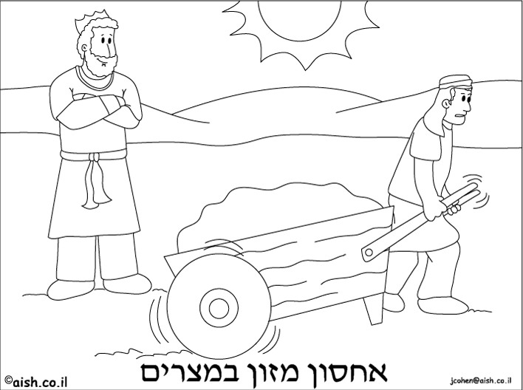
נושא הדף: יוסף השליט במצרים
מיועד לכיתה: א
נכתב ע"י: נתנאל ברנע
הציורים מתוך: אתר "אש התורה".

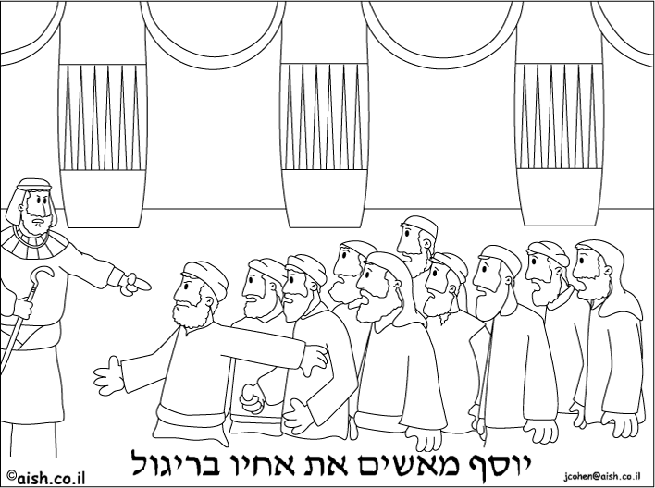

וַיִּצְבֹּר יוֹסֵף בָּר כְּחוֹל הַיָּם הַרְבֵּה מְאֹד

וַיֹּאמֶר אֲלֵהֶם מְרַגְּלִים אַתֶּם

